Пример практического задания к билету 4 по теме:
Развитие науки, образования, культуры и спорта в Республике Беларусь.
Разработано учителем гимназии № 27 г.Минска Елисеенко Ольгой Александровной

Источник 1. Из материалов интернет - ресурса "Беларусь сегодня" 26.10.2022
" ...Важное событие - VIII Белорусский космический конгресс, который проходил в Минске с 25 по 27 октября, где обсуждались вопросы партнерства предприятий и организаций космической отрасли.
Председатель президиума НАН Беларуси Владимир Гусаков отметил, что в нашей стране образовано более 20 научных и производственных организаций и работают около 4 тысяч квалифицированных специалистов, сформирована крупная инфраструктура, цель которой — стратегические исследования в области космоса.
В числе перспективных направлений можно назвать реализацию национальной космической программы на 2021—2025 годы, развитие белорусской космической системы дистанционного зондирования Земли, применение результатов космической деятельности в интересах различных сфер, включая, в частности, точное земледелие, цифровизацию, картографирование, изучение Антарктики и т.д. Немаловажны также развитие национальной системы спутниковой связи и вещания, навигационной, геодезической, системы аэрокосмического образования, разработка новых материалов, которые используются при создании космических аппаратов, участие в международных проектах по изучению Луны, Марса и других объектов дальнего космоса."
Источник 2 Источник 3
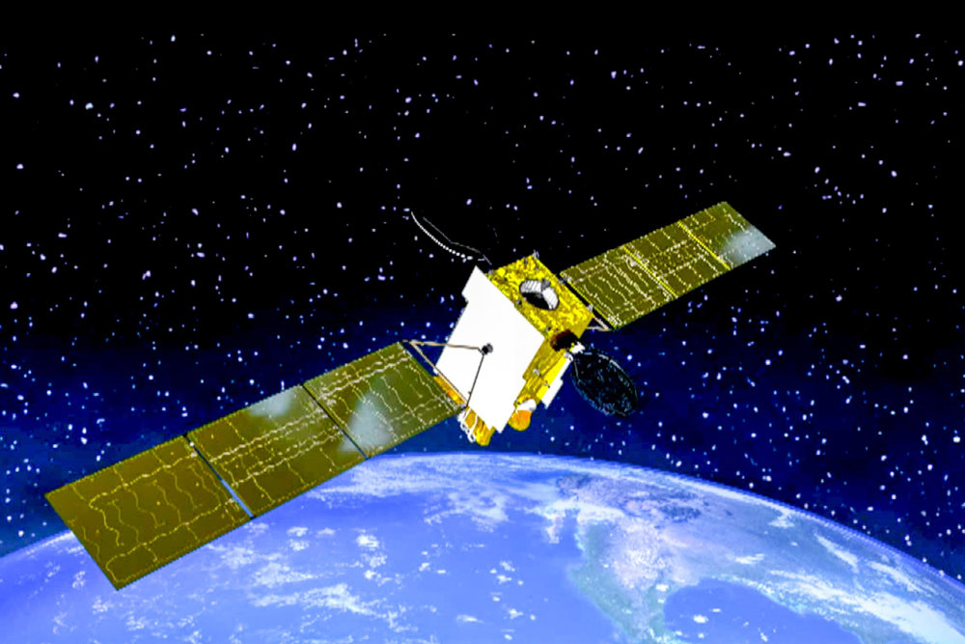
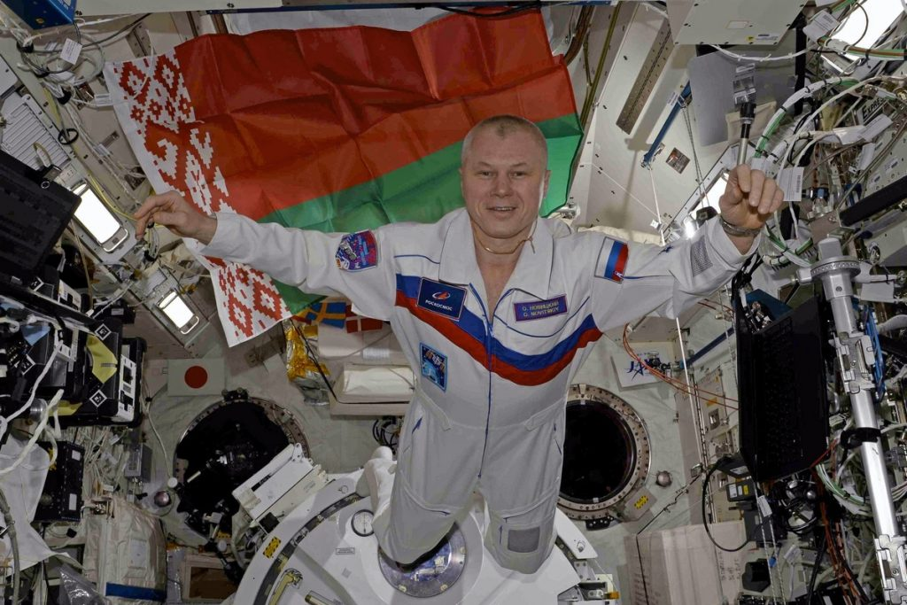
BELINTERSAT-1 белорусский спутник
1. Познакомьтесь с текстом источника. О каком событии рассказывается в интернет-ресурсе "Беларусь сегодня"? Определите время мероприятия.
2.Какая научно-исследовательская база создана в республике для изучения космоса?
3.Какие перспективные направления национальной космической программы вы можете назвать?
4. На основе Источника 2 и Источника 3 определите, какие проекты в области космоса реализованы сегодня?

